琼山区农村环卫督查考评突出问题和图片

一、大坡镇

（一）新瑞村委会
1.马宛大村道路一侧有塑料及生活垃圾。
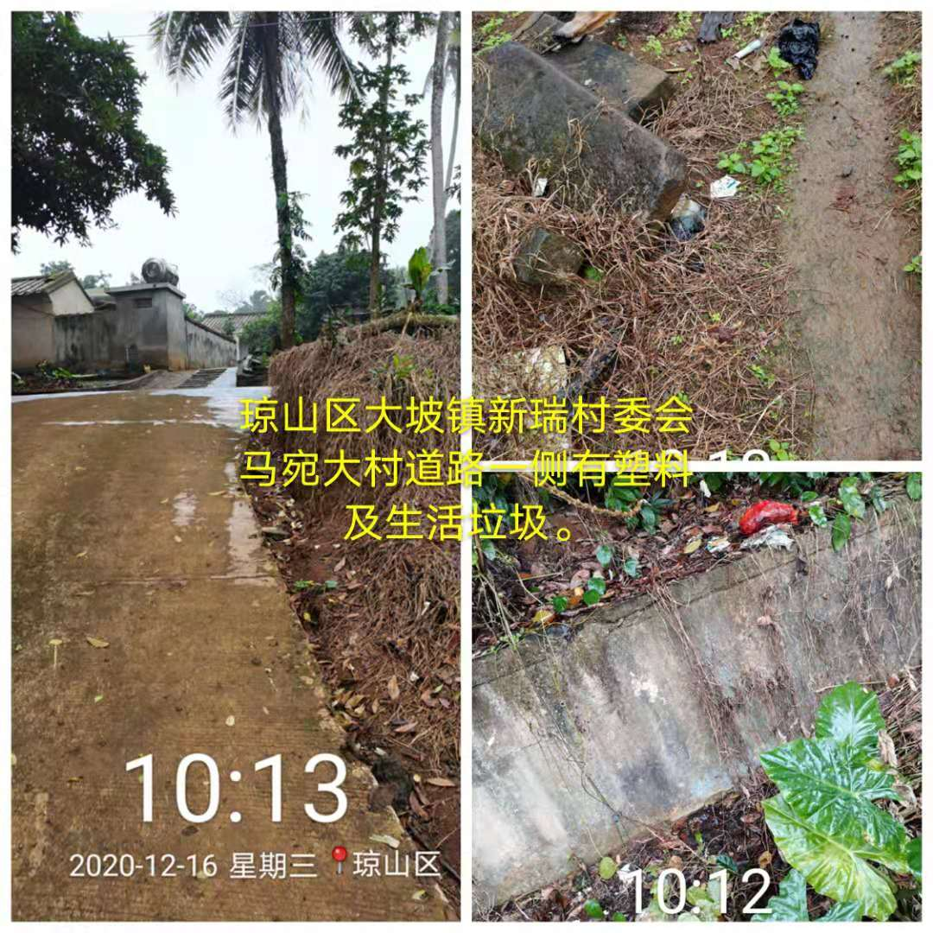

2.湴古村村牌旁有编织袋及建筑垃圾。
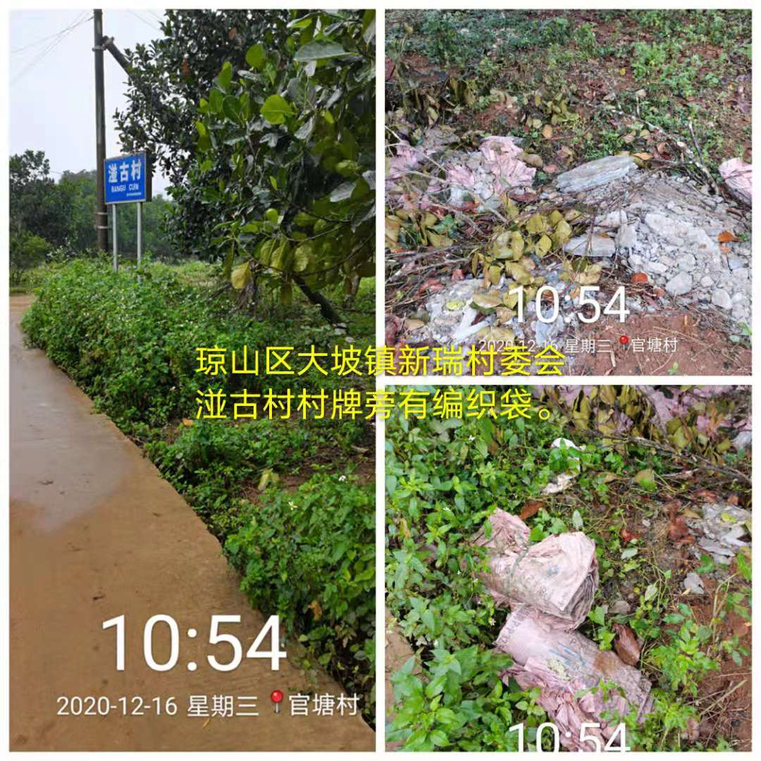

（二）大坡村委会
下水村公庙旁黄土支道两侧有成片鞭炮纸屑、纸盒及塑料垃圾。
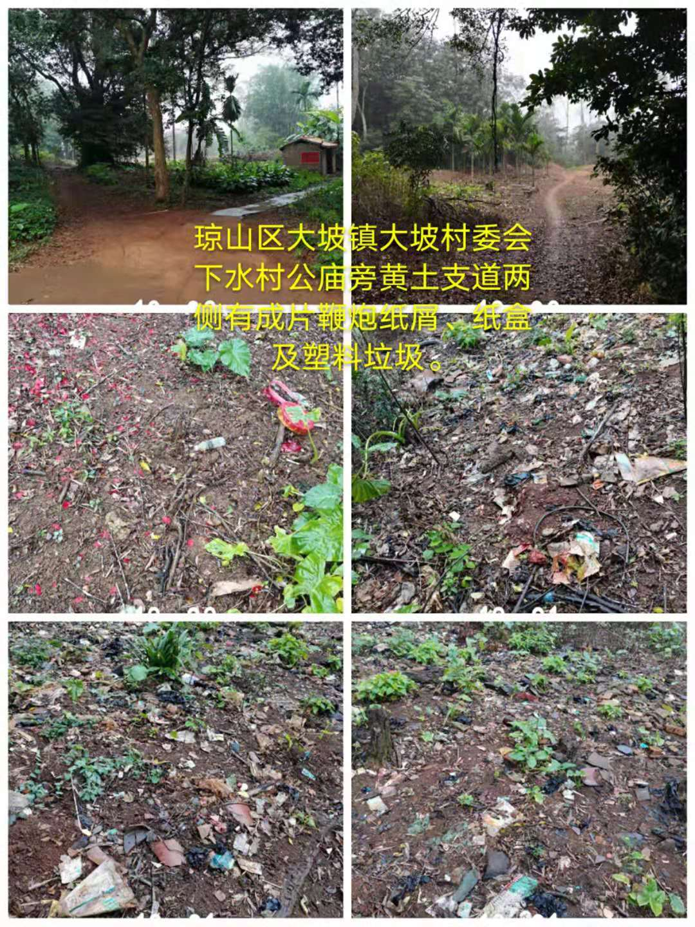

二、红旗镇

（一）镇墟
1.红旗镇融创•无忌海旁空地有成片废弃胶管、编织袋、白色泡沫、木板、三色布、建筑及塑料垃圾堆积。
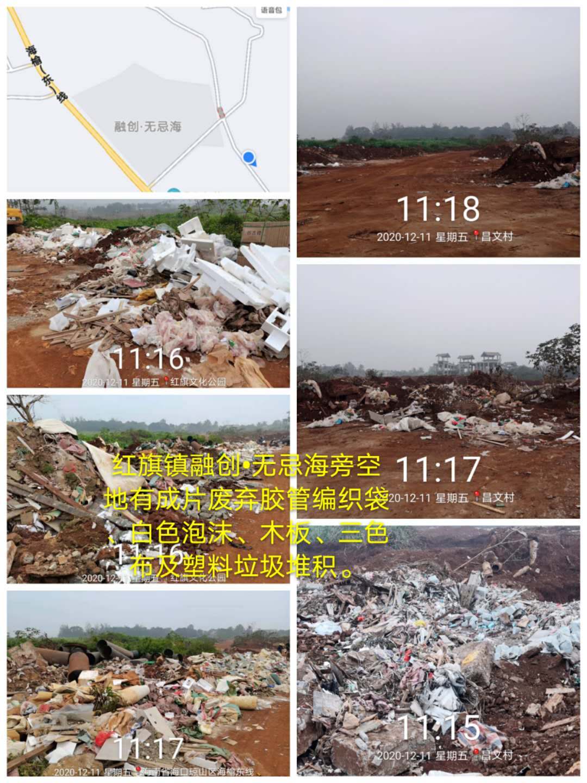

2.红旗镇海榆东线道路一侧有成片白色泡沫、编织袋、塑料及建筑垃圾。
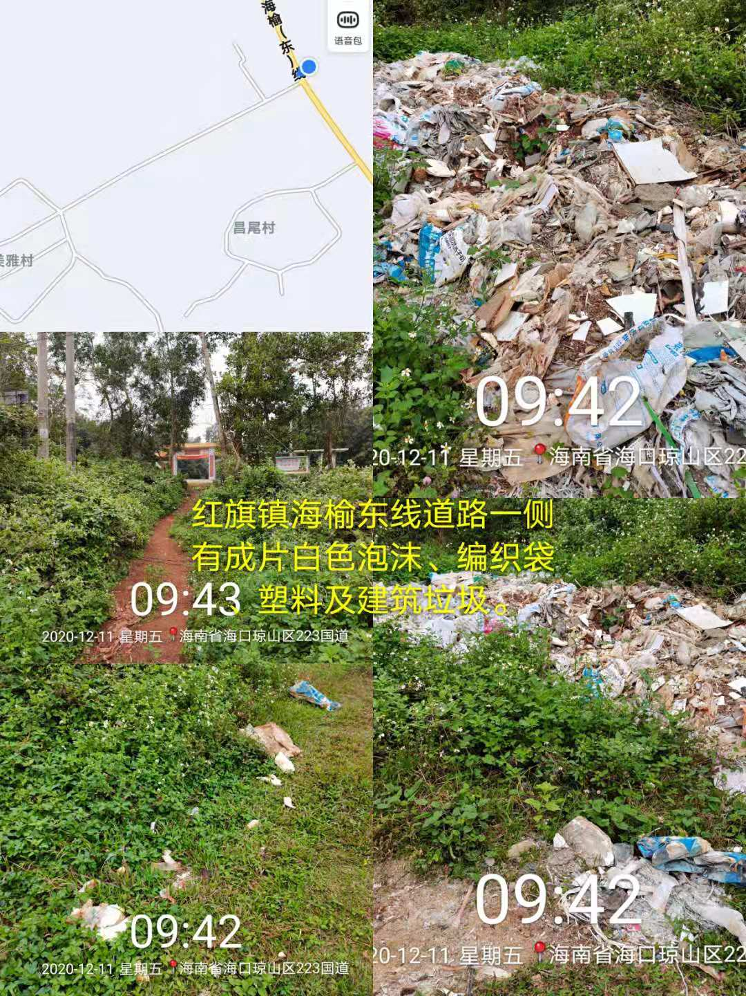

3.红旗镇223国道往云龙镇方向点位旁黄土支道两侧有废弃家具、编织袋、塑料及建筑垃圾堆积。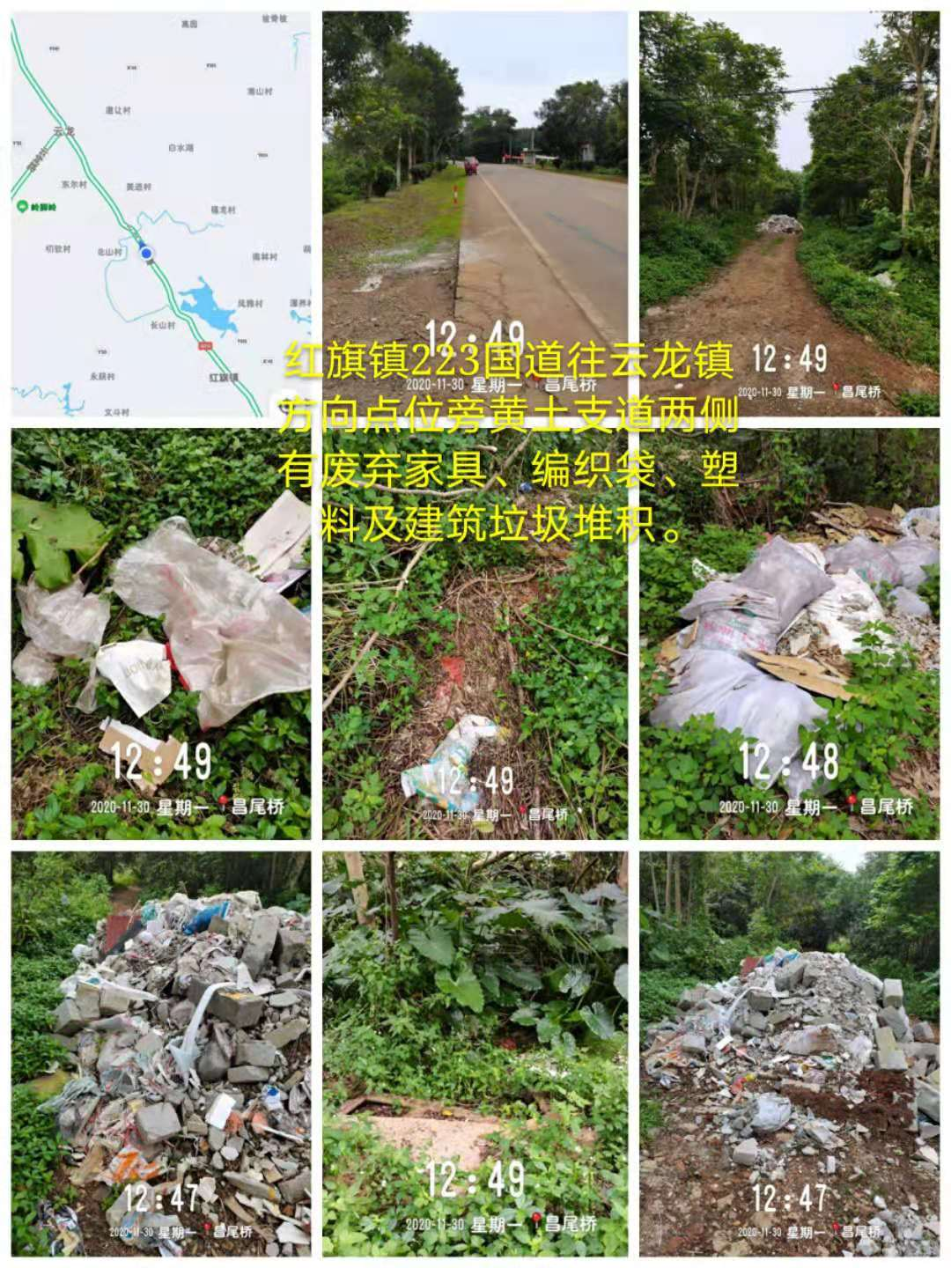

（二）合群村委会
1.大点村水井旁有塑料垃圾。
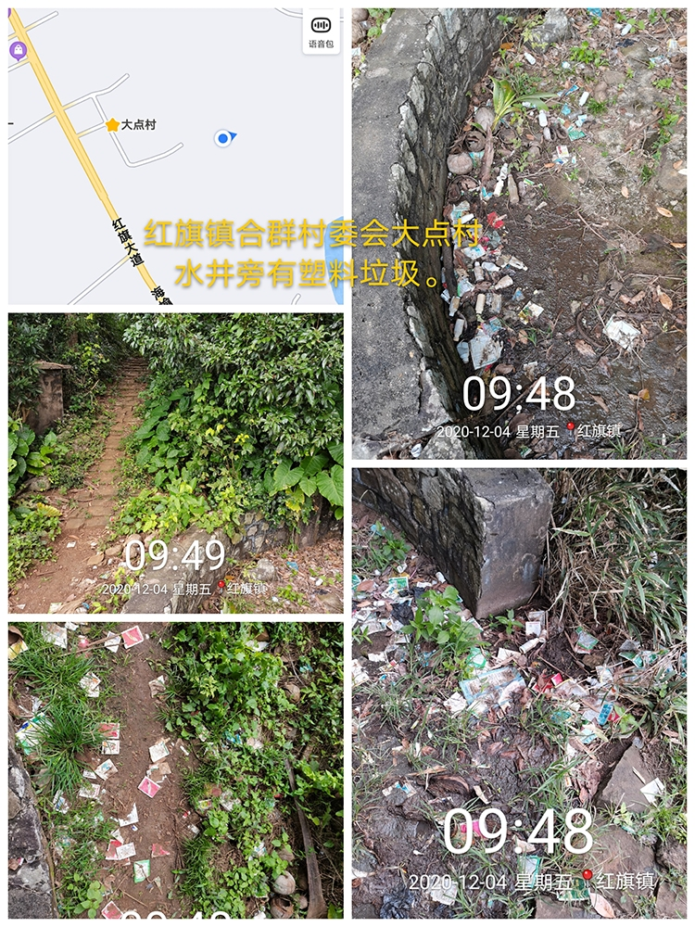
2.罗茅村道路一侧随处可见塑料垃圾。
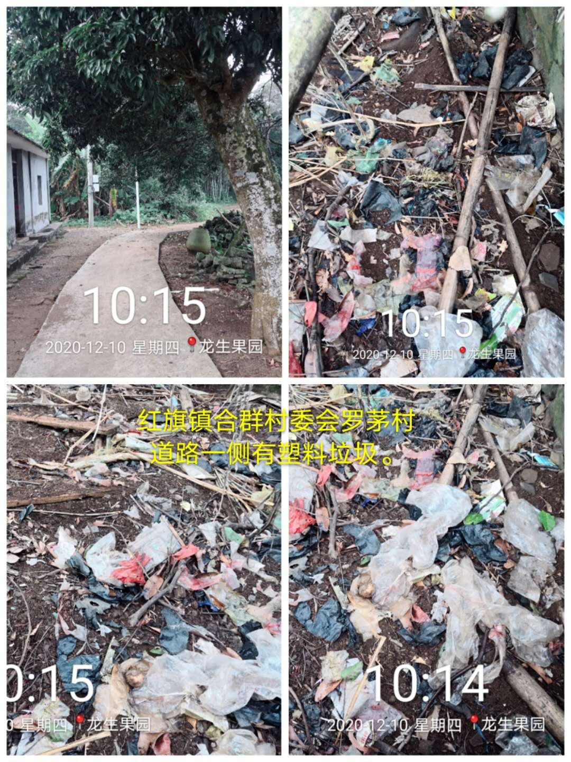

（三）道崇村委会
昌洽村四队道路一侧垃圾分类收集亭内垃圾桶满溢且周边有生活垃圾堆积，已张贴“可回收物”和“其他垃圾”垃圾分类标志。
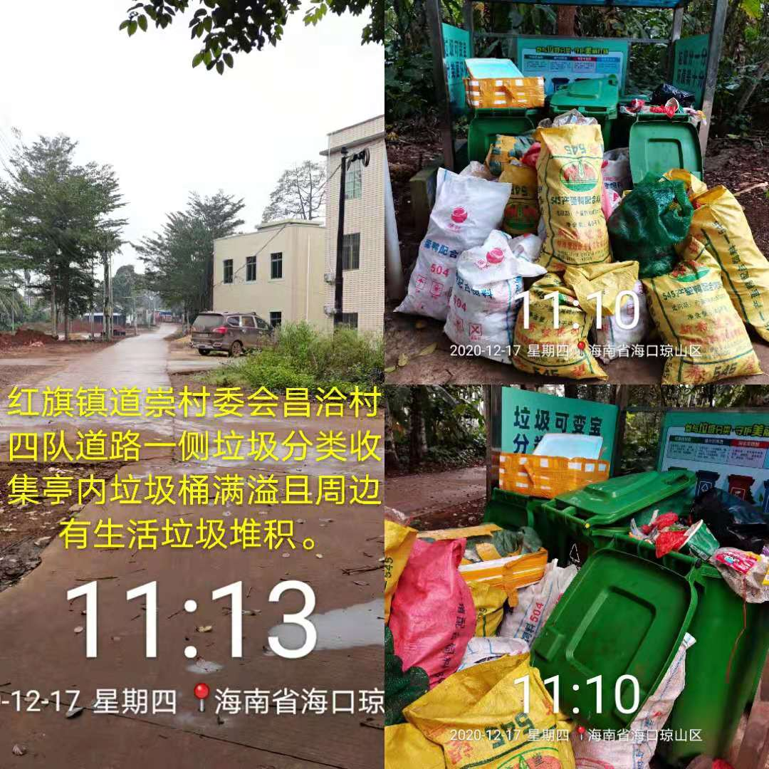

三、甲子镇

（一）镇墟
1.甲子镇海口佳奋食品有限公司食用菌栽培基地旁空旷地有成片塑料垃圾。
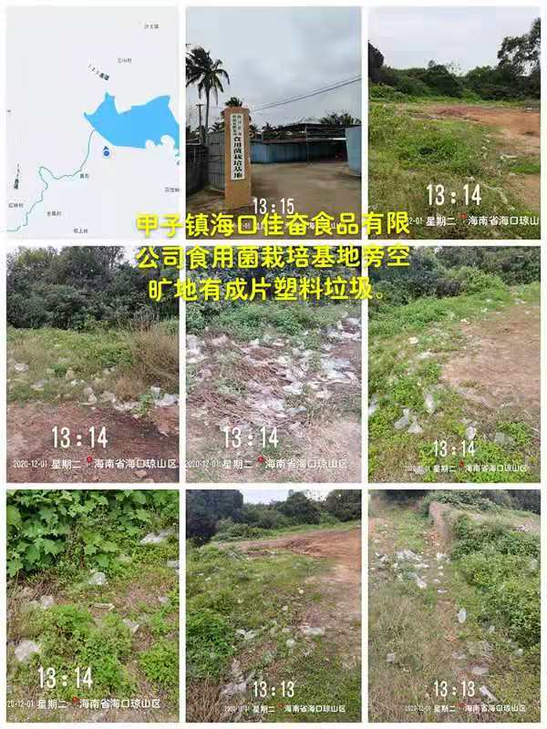
2.甲子镇Y180乡道旁黄土支道内进20米处空地有多处废弃木板、家具、泡沫、塑料及建筑垃圾。
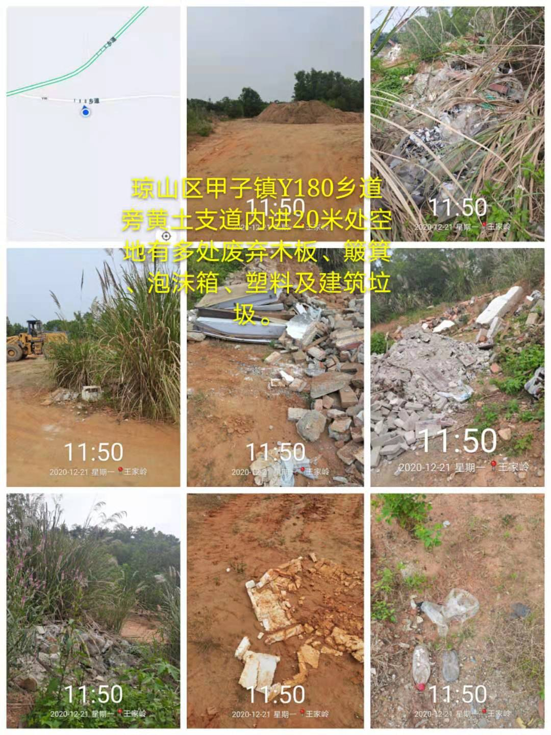

（二）海丰村委会
1.罗案村道路旁黄土支道一侧树丛有编织袋、废弃家具、建筑及塑料垃圾
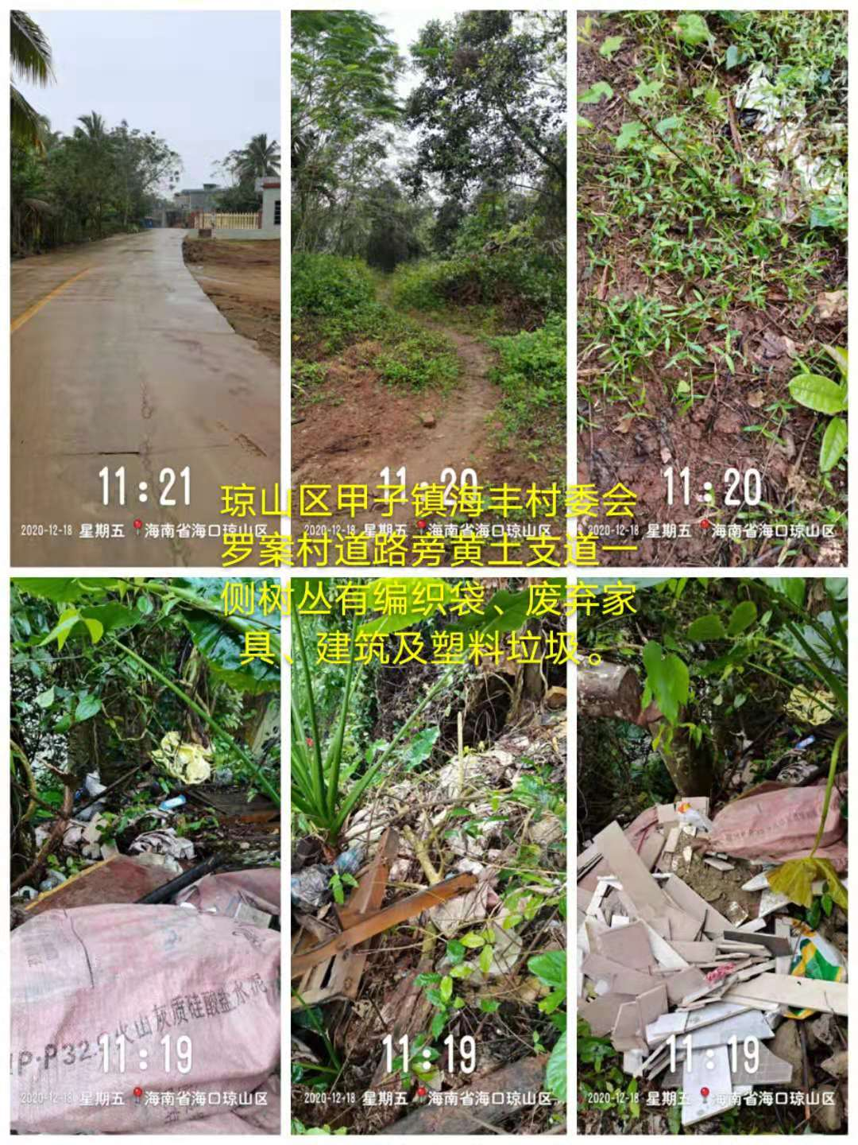

2.绿塘园村黄土支道一侧有纸箱、编织袋、建筑及塑料垃圾。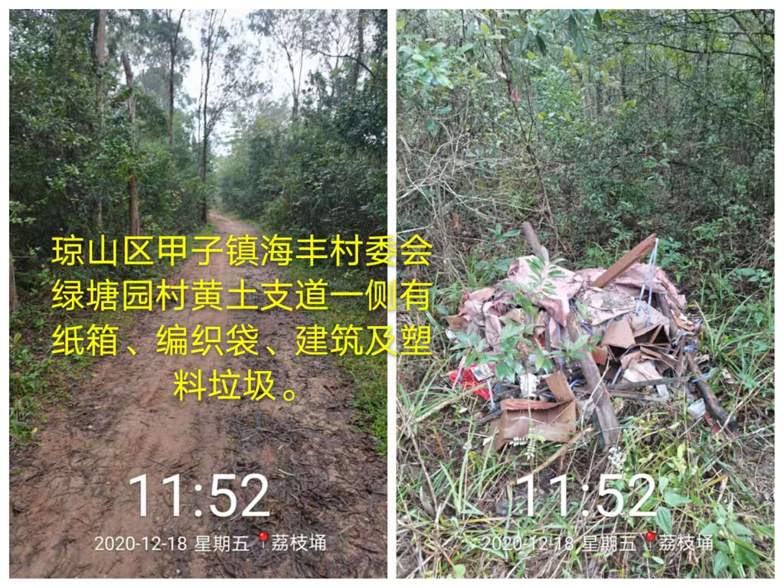

（三）仙民村委会
美源村道路两侧树丛有成片塑料垃圾。
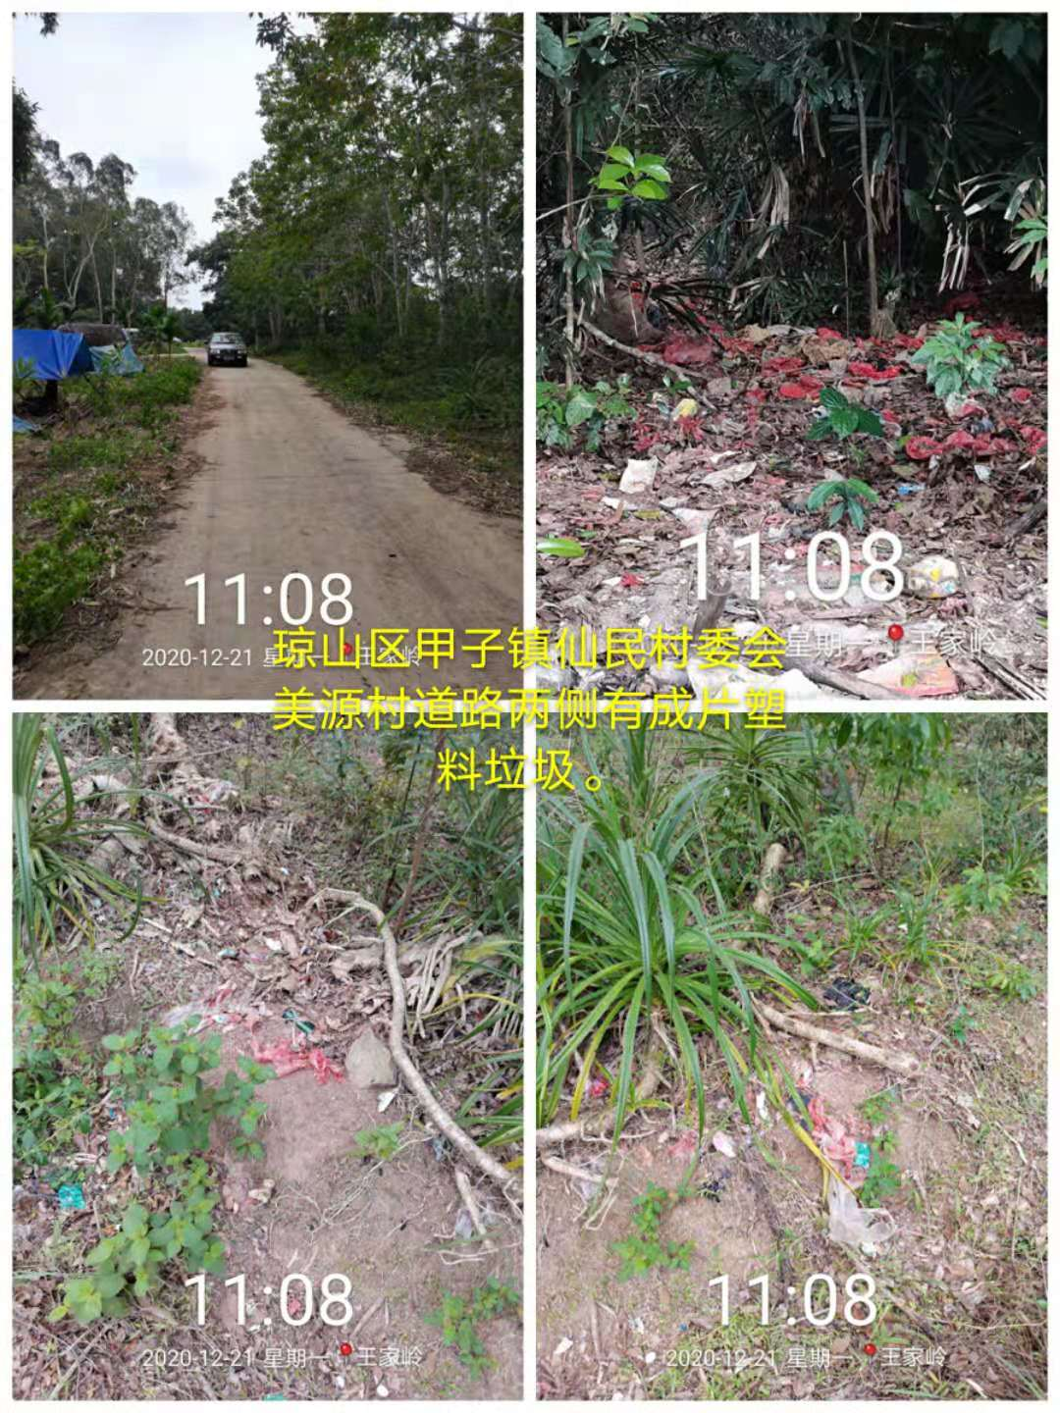

四、 旧州镇

（一）镇墟
旧州镇云文线道路一侧有编织袋、塑料及建筑垃圾。
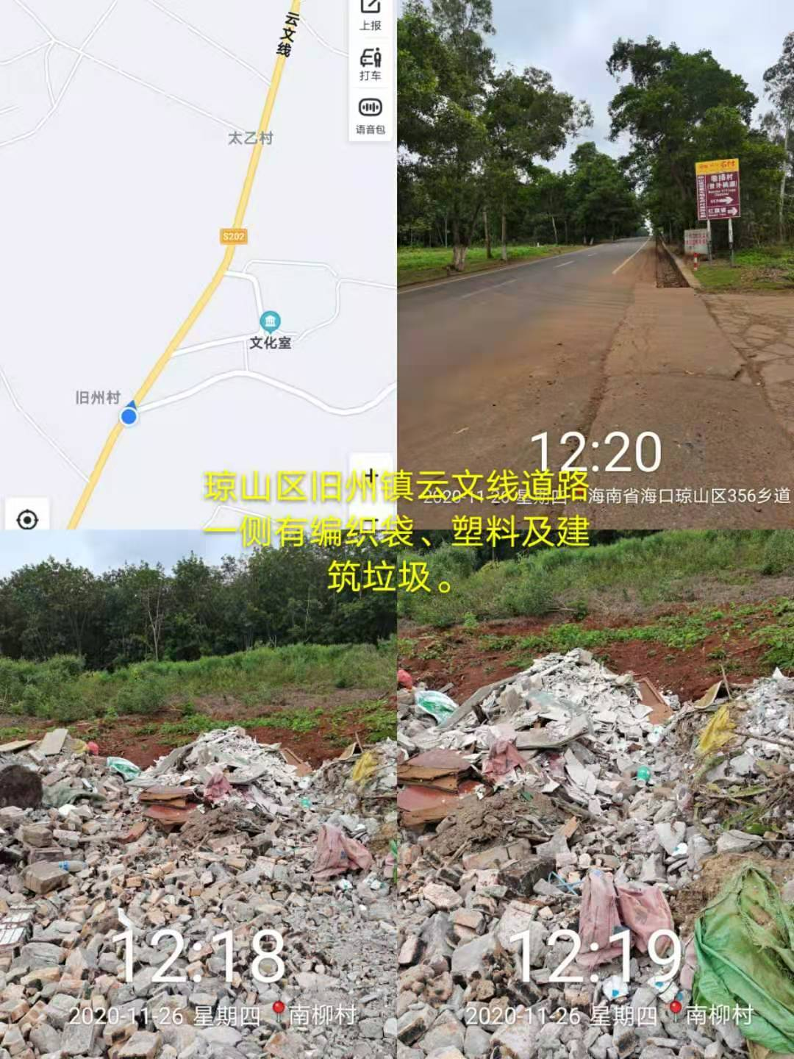

（二）红卫村委会
1.老村居民房一侧有编织袋、易拉罐、塑料及建筑垃圾堆积。
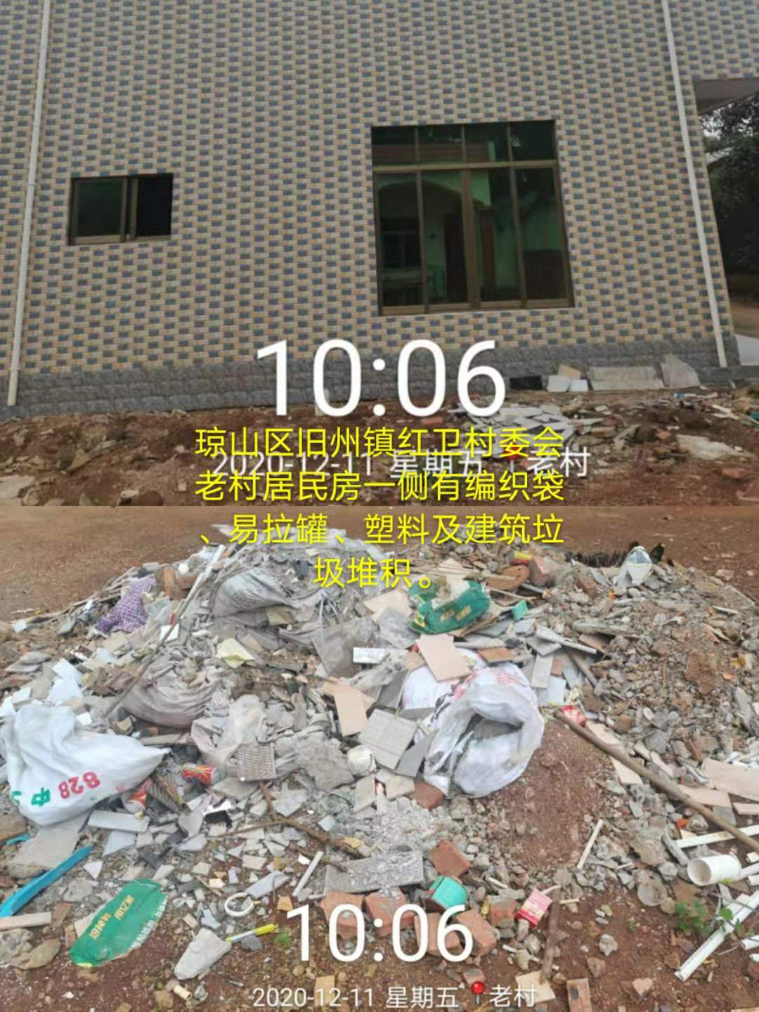

2.美顶村道路一侧有废弃木板、编织袋、瓷砖及建筑垃圾。
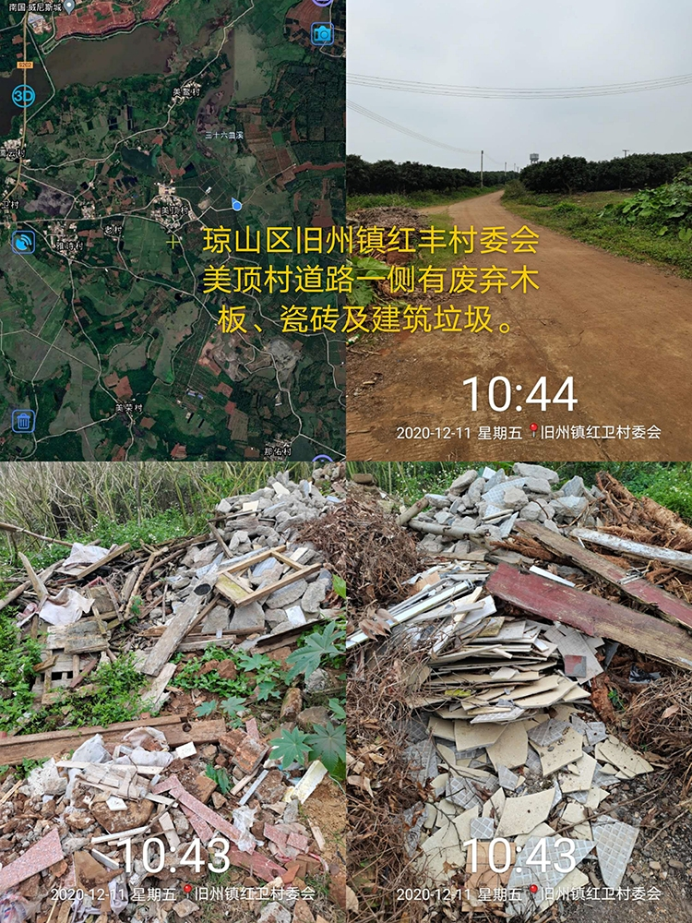

3.美顶村道路一侧有成片编织袋、泡沫网及塑料垃圾。
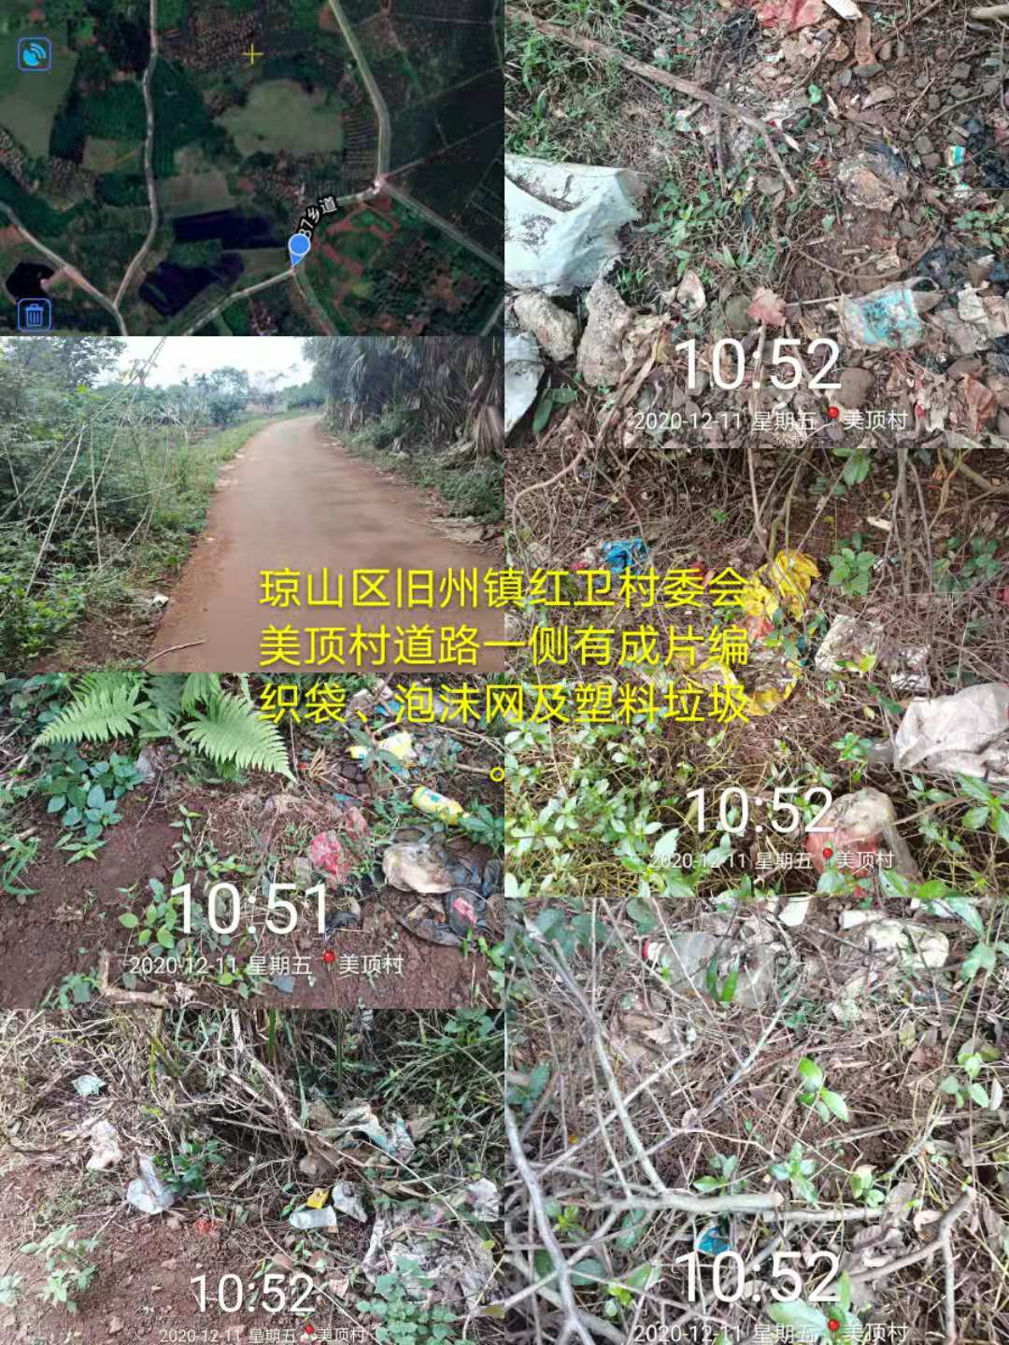

（三）岭南村委会
美备村道路一侧水池水面和岸坡有塑料垃圾。
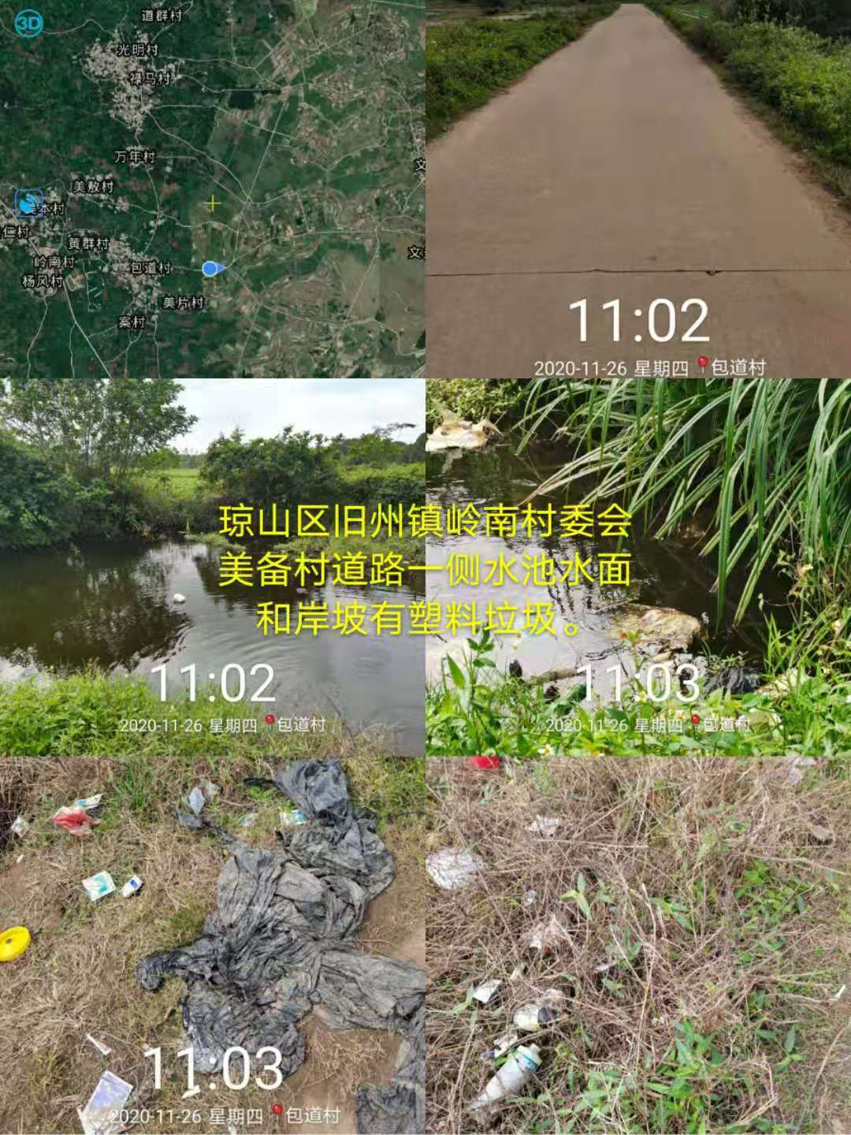

五、龙塘镇

（一）镇墟
1.龙塘镇铁龙路居民房一侧有编织袋、纸盒、塑料及建筑垃圾堆积。
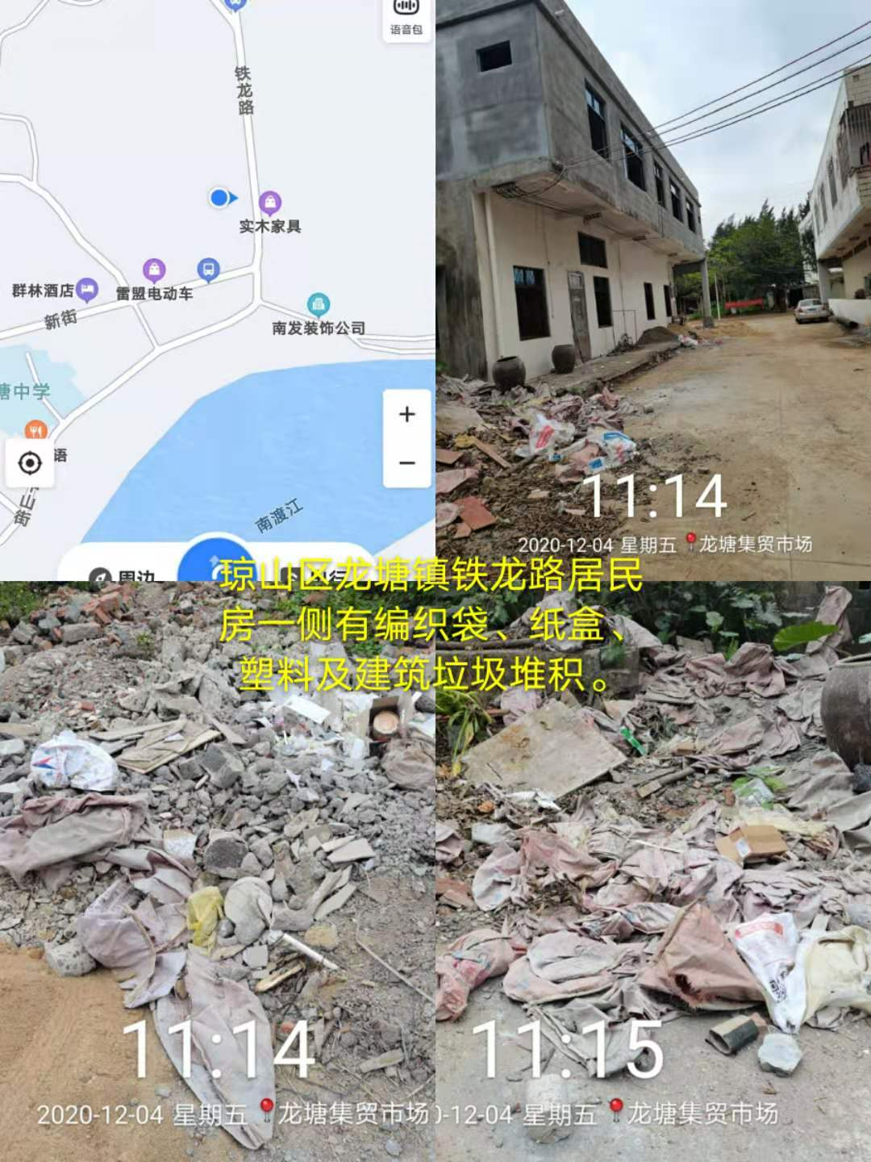
2.龙塘镇铁龙路天羽飞行训练基地旁道路一侧有废弃木板、编织袋、三色布及塑料垃圾堆积。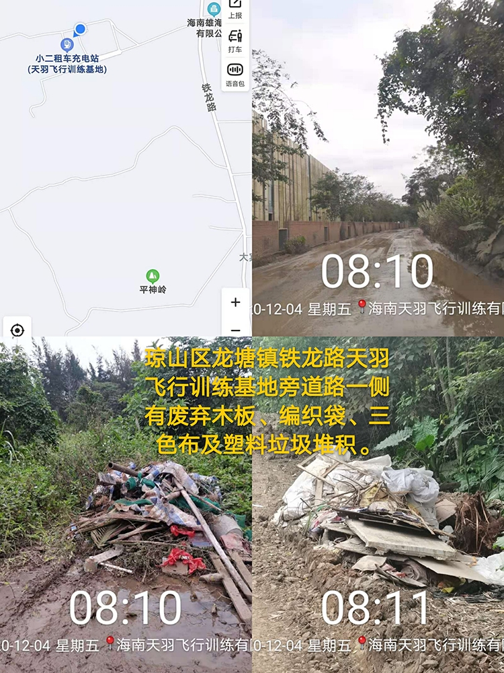

3.龙塘镇铁龙路黄土支道一侧有泡沫、编织袋、塑料及建筑垃圾堆积。
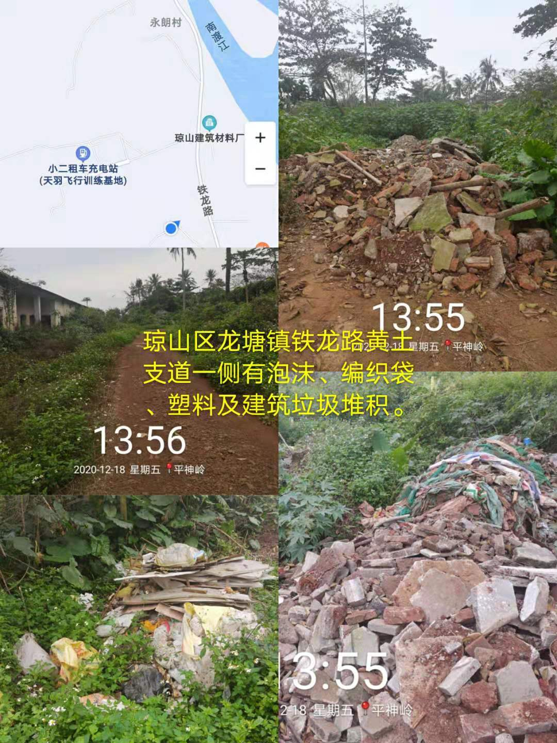

（二）仁三村委会
1.美本村道路一侧空地有成片废弃衣物、鞋子、玻璃瓶、编织袋及塑料垃圾。
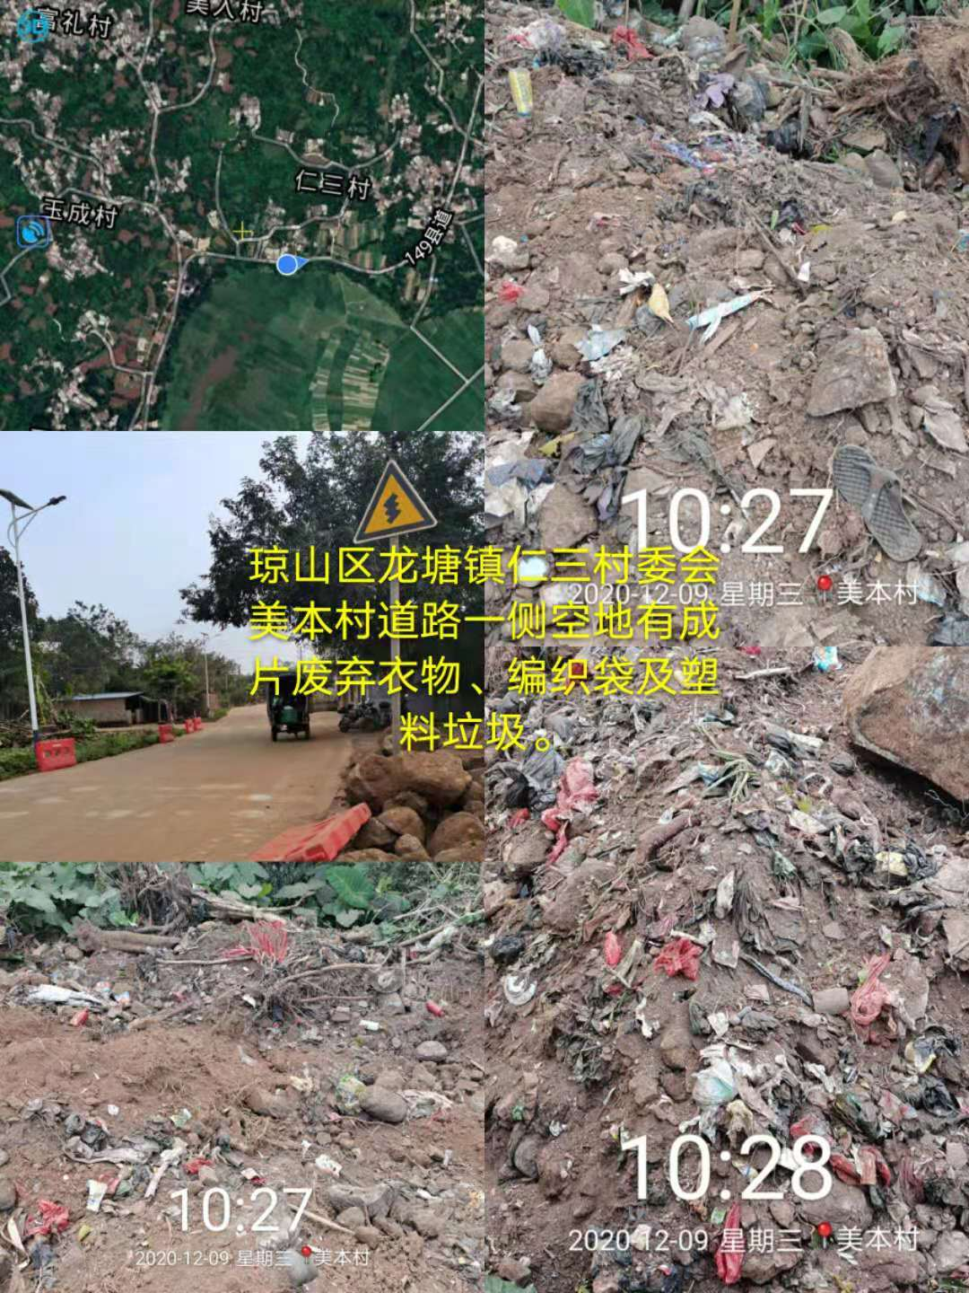

2.玉仙村九队居民房前空地有成片废弃衣物、玻璃瓶及塑料垃圾。
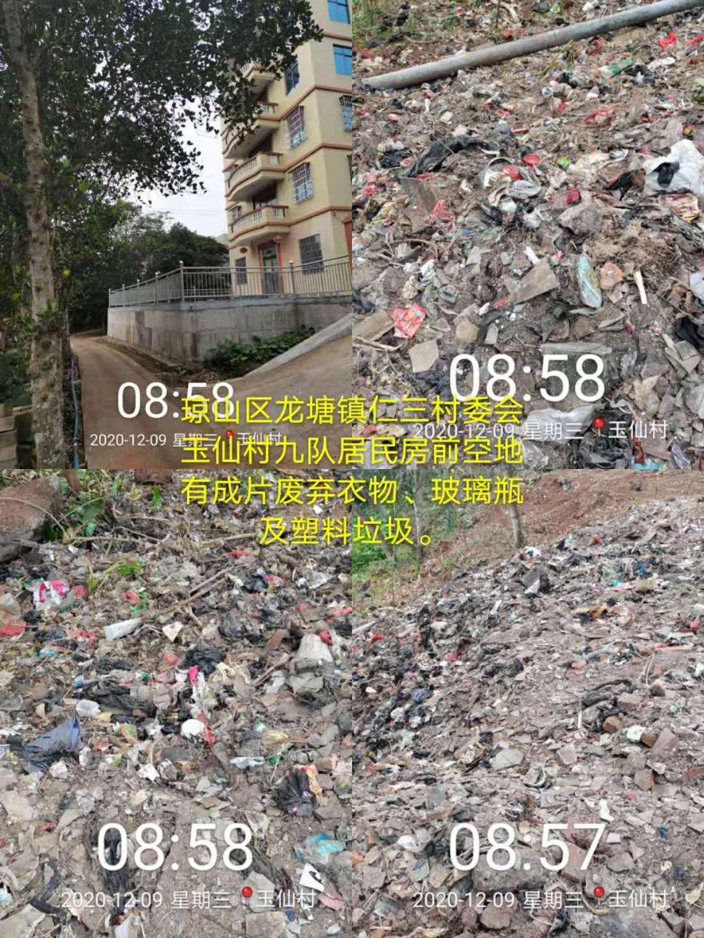

3.道本村道路一侧有废弃轮胎、泡沫、编织袋及塑料垃圾。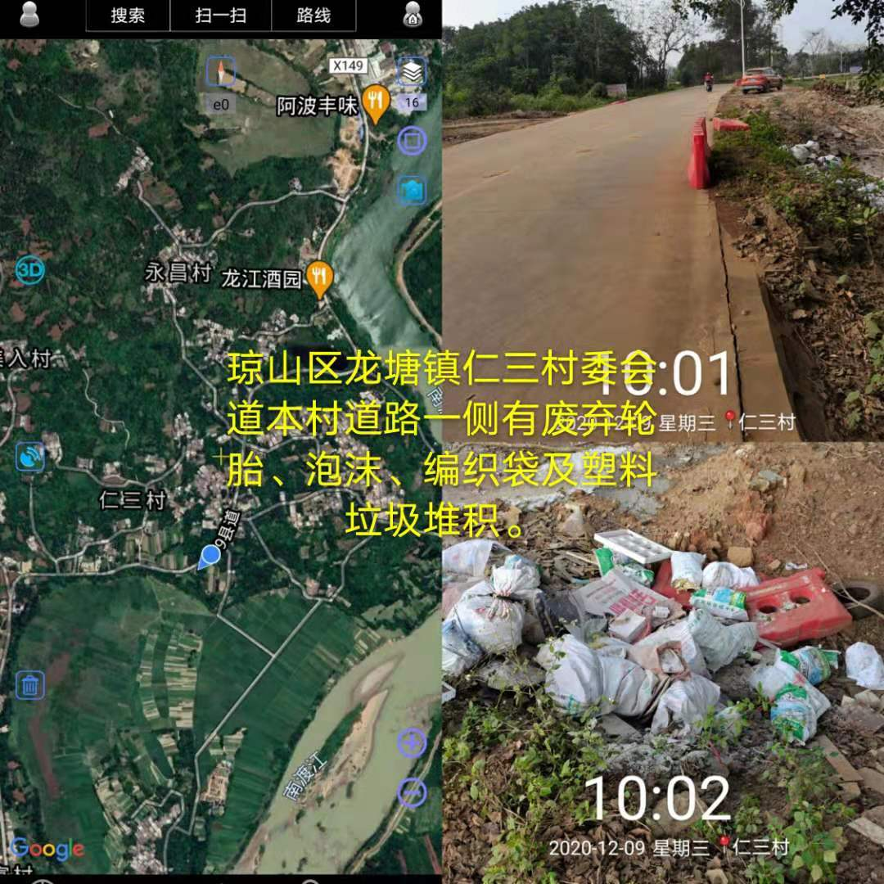

（三）仁庄村委会
玉柳村居民房一侧有易拉罐及塑料垃圾。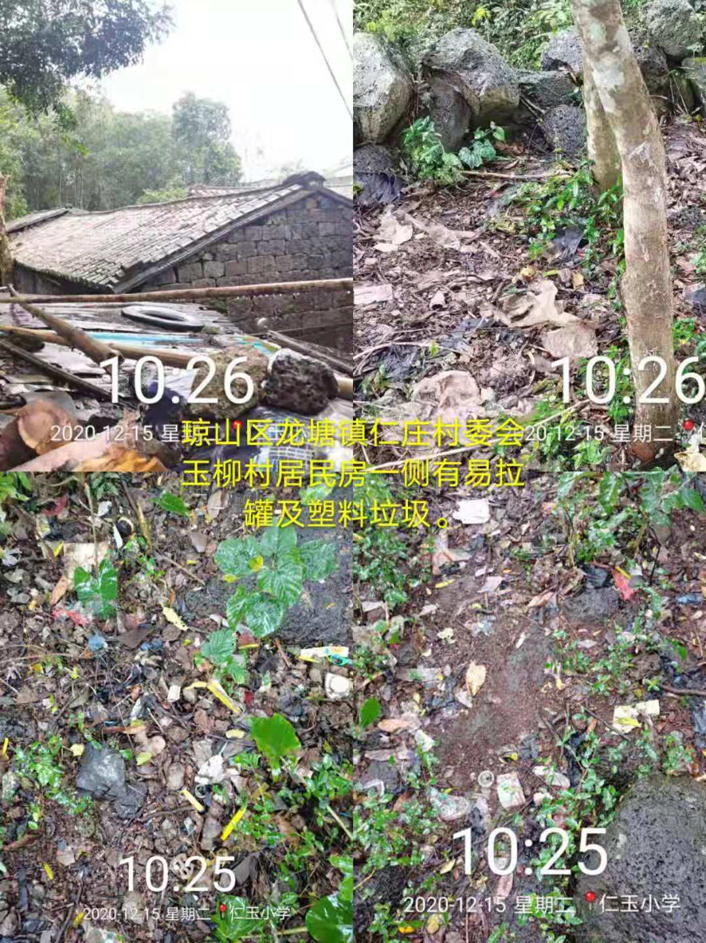

六、三门坡镇

（一）镇墟
1.三门坡镇170乡道往150县道方向无名道路一侧空旷地有多处编织袋、塑料及建筑垃圾堆积。
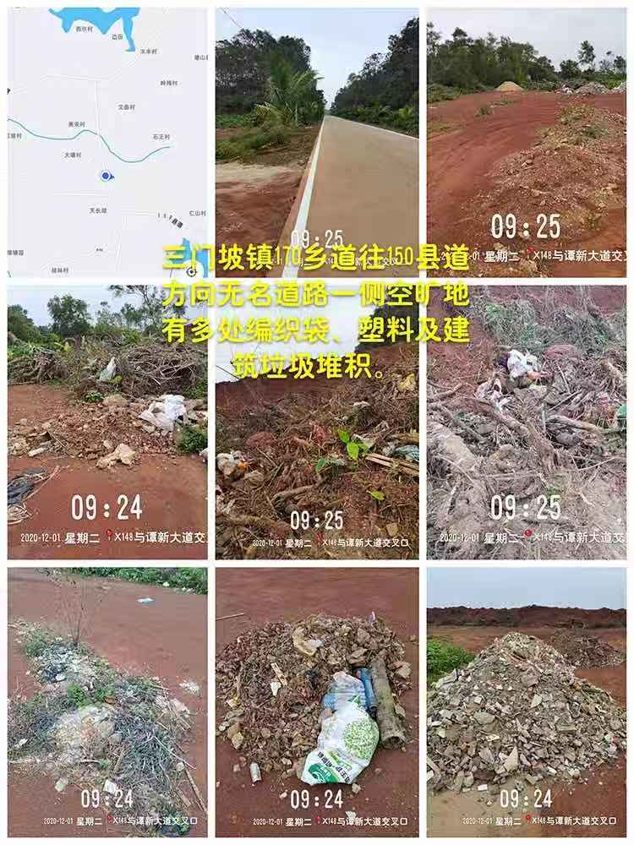
2.三门坡镇谭仙路原土堆放场旁黄土支道两侧有多处塑料垃圾。
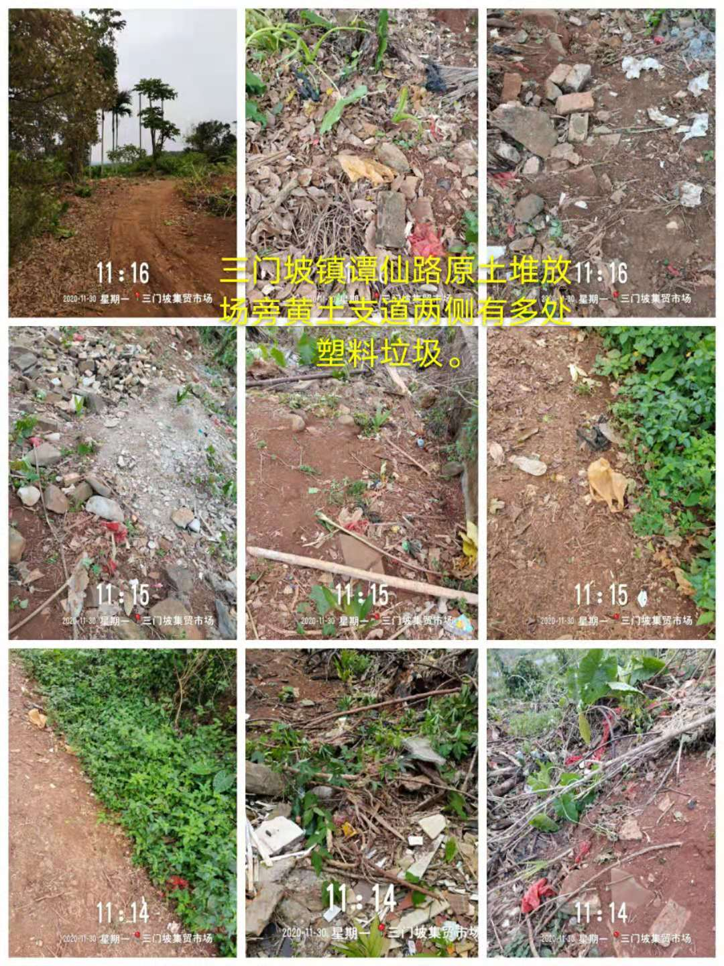

（二）龙马村委会
1.龙祖村道路一侧果园有多处编织袋、三色布、烟盒、铁罐及塑料垃圾。
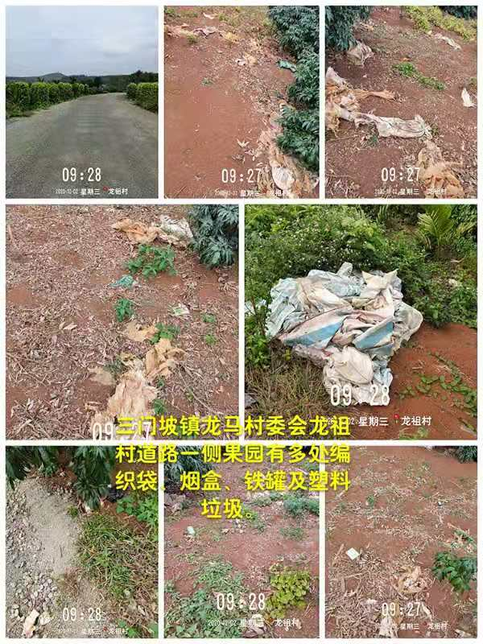

2.龙鳞村道路一侧树丛有多处废弃三色布、编织袋、易拉罐、塑料及生活垃圾。
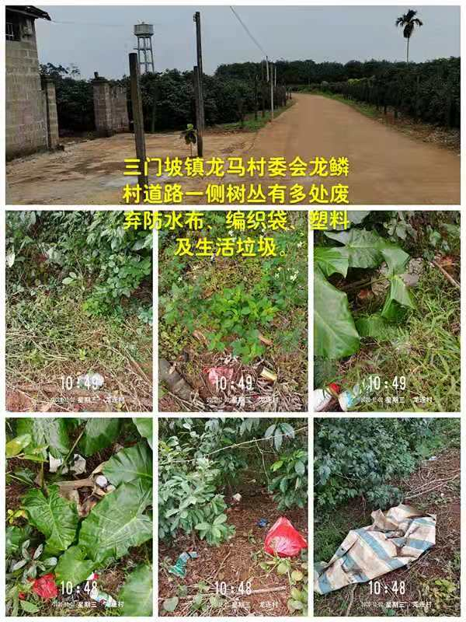

3.高山村道路旁黄土支道两侧有多处成片编织袋、瓦楞纸、玻璃瓶、泡沫、塑料及建筑垃圾。
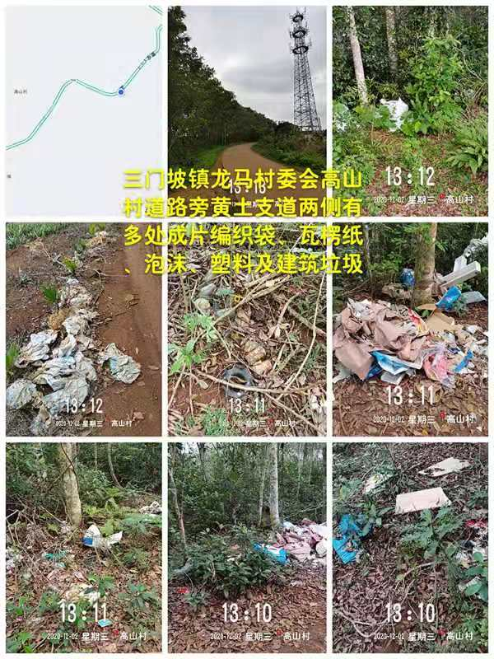

（三）美城村委会
大水村道路一侧有易拉罐、纸盒、塑料及生活垃圾。
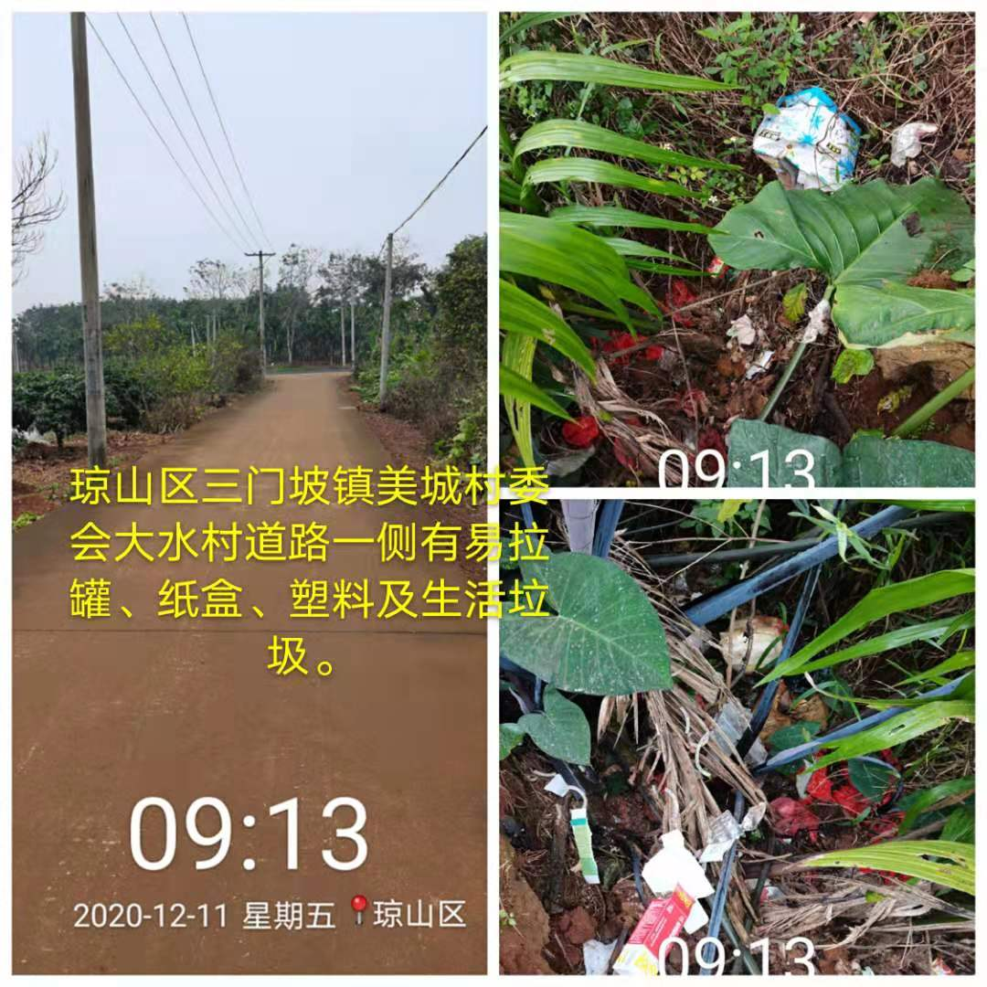

七、云龙镇

（一）镇墟
1.云龙镇Y136乡道旁无名路两侧有多处成片建筑、编织袋、泡沫、纸箱、塑料及生活垃圾。
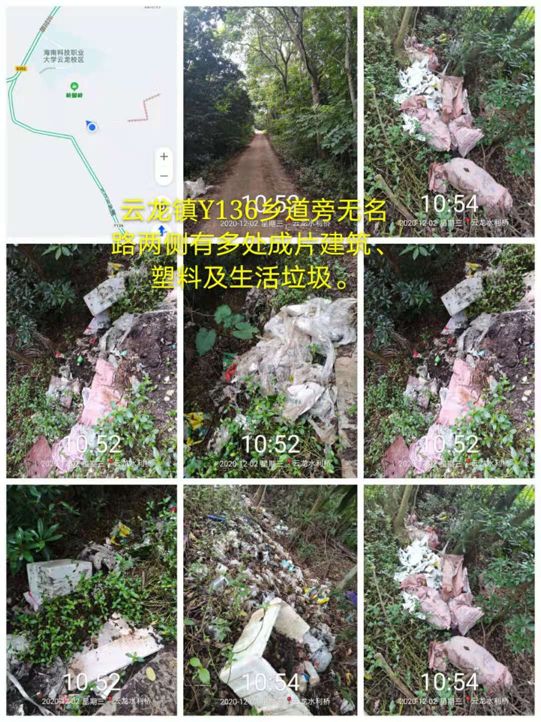

2.云龙镇云龙产业园云大路污水处理厂对面空地有成片木板、泡沫箱、纸屑、塑料及生活垃圾堆积。
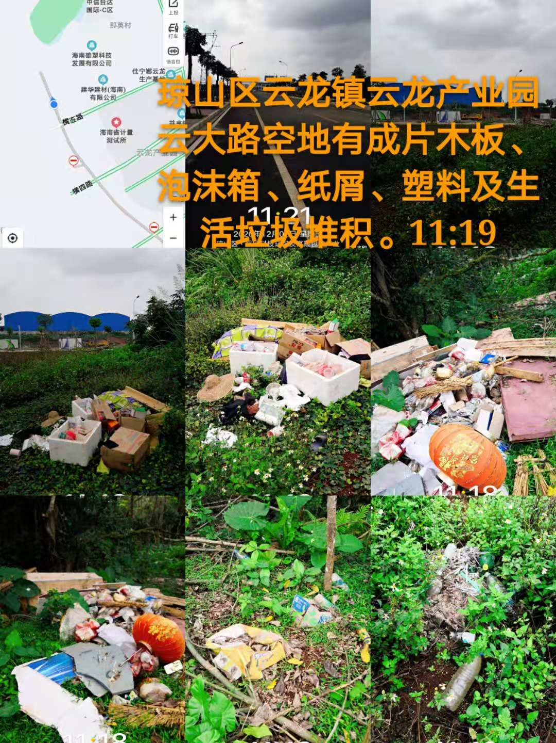

3.云龙镇力鑫制罐厂旁垃圾桶破损、脏污且周边有纸屑、烟盒、玻璃瓶、饮料瓶、泡面桶、纸箱、塑料及生活垃圾堆积。
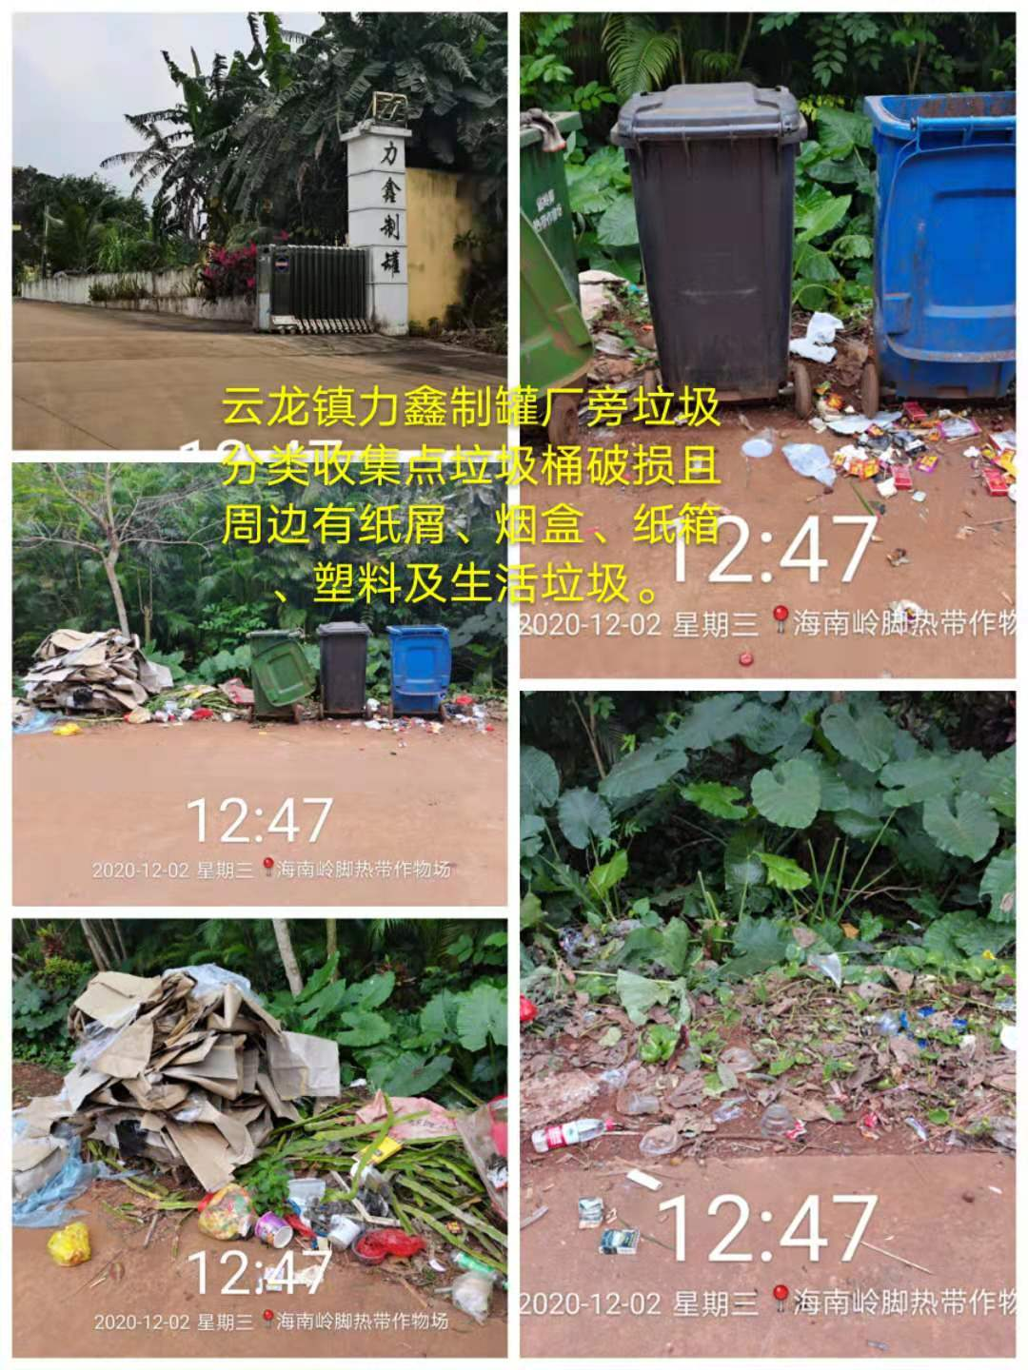

4.云龙镇海南岭脚热带作物场四队道路一侧空地有多处成片废弃家具、建筑、塑料及生活垃圾。
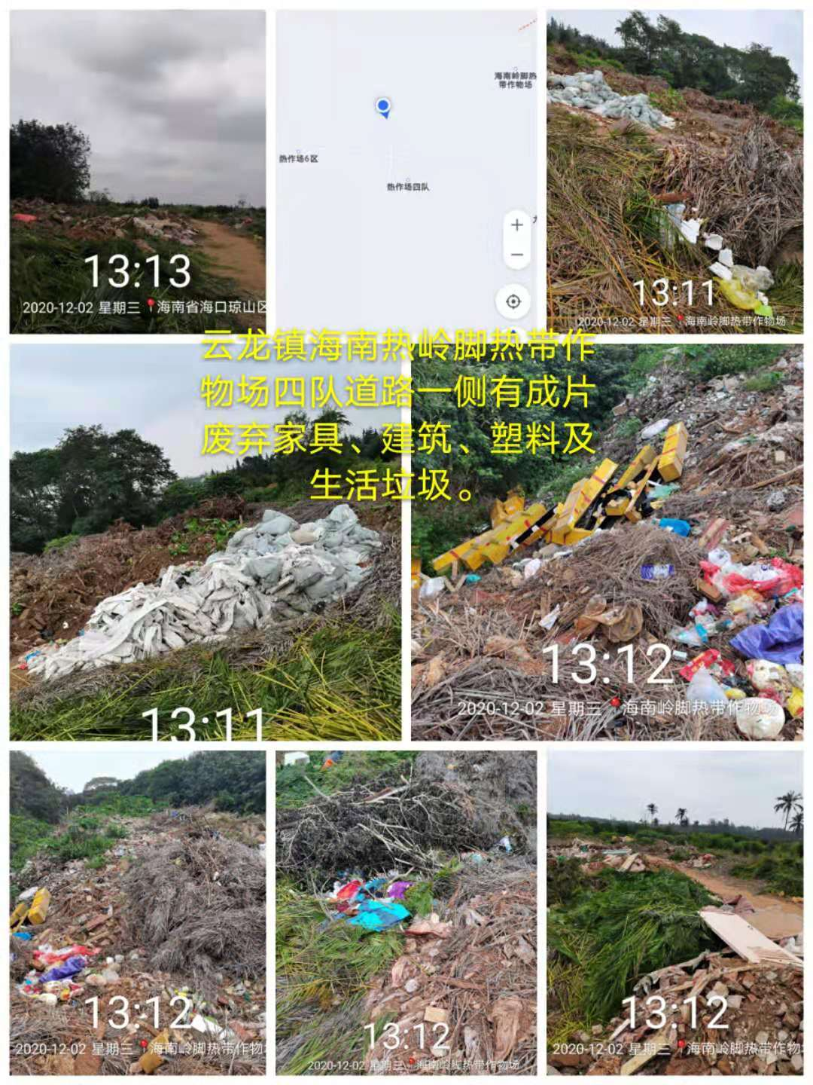

5.云龙镇海南岭脚热带作物场四队道路一侧空地有多处成片废弃家具、建筑、塑料及生活垃圾。
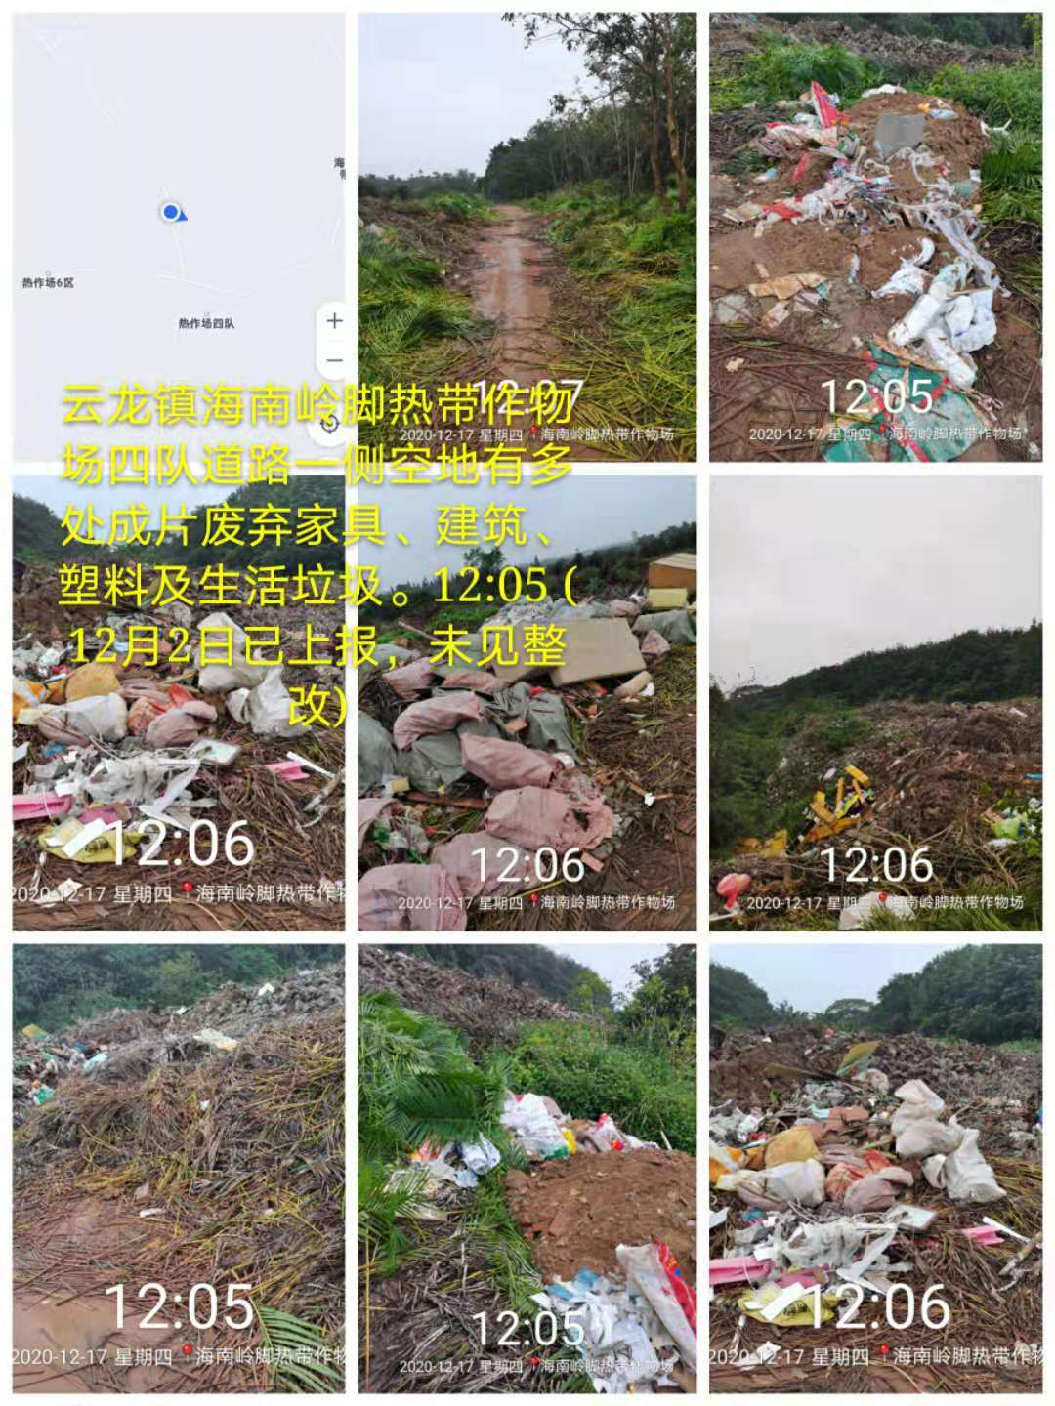

（二）云蛟村委会
多加村村牌旁空地有成片编织袋、泡沫、塑料及生活垃圾。
